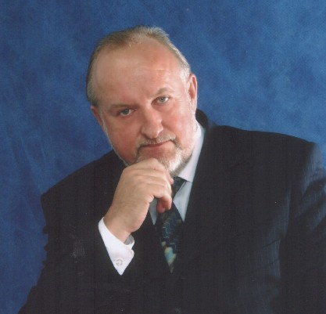
Глушаченков Юрий Павлович
Сведения о претенденте:
Год рождения: 21.02.1948 г.
Домашний адрес: г.Новочебоксарск. ул.Советская 14А — 45
тел.: 74-99-05
Место работы: МУ «Художественный музей», г. Новочебоксарск
бул.Гидростроителей, 4 тел.: 73-00-57. Занимаемая должность: директор.
Глушаченков Юрий Павлович с 1999 года работает директором муниципального учреждения «Художественный музей».
За период, с 1999 по 2006 гг. работы в музее, Глушаченков Ю.П. проявил себя как талантливый, инициативный руководитель. Он разработал и претворил в жизнь принципиально новую концепцию развития музея как культурно-досугового, просветительского и образовательного центра в г. Новочебоксарск.
Ежегодно в музее проходит свыше 50 выставок. Благодаря разнооб -разию проводимых мероприятий, количество посетителей увеличивается с каждым годом.
Музей проводит выставки мастеров Чувашского и Российского изо бразительного искусства, творческие встречи с деятелями культуры и искусства, поэтические и музыкально-литературные вечера. Стало доброй традицией завершать год художественной выставкой «Новочебоксарская палитра». В 2006 г состоялась VII выставка, в которой приняли участие 60 художников и народных мастеров. С 20 по 27 апреля ежегодно в музее проходит «Неделя изобразительного искусства», в рамках которой проводятся творческие встречи с художниками, мастер-классы по учебной программе «Тайны ремесла». Для жителей микрорайона были организованы передвижные выставки новочебоксарских художников «Золотая осень».
С 2005 г. музей активно участвует в проектно-инновационной деятельности.
Проектом-победителем объединенного конкурса Сетевого марафона «Культурная столица Поволжья — 2005» стал региональный фестиваль «Гончарный круг дружбы», в котором приняли участие гончары из 10 городов России. С большим успехом прошла выставка-проект Народного художника Чувашии А.П.Рыбкина «Нелетная погода».
Инновационная деятельность получила достойное продолжение и в 2006 году.
Началом Марафона культурных событий Чувашии стало открытие республиканского фестиваля флористики «Цветы из сада грез» - проекта-победителя на фант президента Чувашской Республики. Победителем открытого городского конкурса на фант главы г.Новочебоксарск в сфере культуры и искусства стал республиканский форум «Новочебоксарская лоза». Важным событием 2006 года было проведение I торгово-промышленной ярмарки «Молодой город — большие перспективы».
Участие в проектах позволило городу войти в инфраструктуру культурного пространства в масштабах Приволжского федерального округа, повысить уровень и диапазон культурных событий в г.Новочебоксарск. Новочебоксарский художественный музей стал настоящим центром духовной культуры, любимым местом культурного досуга горожан.

